

《数据库系统概论》课程设计报告

《地铁查询售票系统》

班级： 计本2302
学号： 2331051223
姓名： 赵康博

目 录
1系统需求分析 1
1.1需求概述 1
1.1.1系统目标 1
1.1.2系统功能要求 1
1.2业务流分析 2
1.3数据流分析 2
1.4 数据字典 3
1.4.1数据储存 3
1.4.2数据流 3
1.4.3数据结构 3
1.4.4数据项 4
2 数据库概念结构设计 4
2.1实体分析 4
2.2属性分析 4
2.3联系分析 6
2.4概念模型设计（cdm图） 6
3 数据库逻辑结构设计 6
3.1概念模型转化为逻辑模型 7
3.1逻辑模型设计（pdm图） 7
4 数据库的物理实现 7
4.1表设计（SQL server 中各表设计） 7
4.2创建表和完整性约束代码设计 8
4.3创建视图、索引、存储过程和触发器 10
5 数据库功能调试（包括视图、索引等内容的测试） 11
5.1员工信息管理模块 11
5.2客户管理模块 13
6 应用程序设计 15
6.1登录模块 15
6.1.1登录界面设计 15
6.1.2数据库连接实现 16
6.2汽车管理模块 16
6.2.1界面设计 16
6.2.2数据库连接实现 17
7 设计总结 18

1. 系统需求分析
1.1 需求概述
1.1.1 系统目标
本地铁查询售票系统旨在为乘客提供便捷的地铁线路查询、票价计算和电子购票服务，同时为地铁运营管理部门提供票务数据统计和用户管理功能。系统目标包括：
1.实现地铁线路、站点信息的可视化查询
2.提供最优路径规划和票价计算功能
3.支持线上购票和电子票务管理
4.提供用户账户管理和历史记录查询
5.为管理员提供数据统计和系统管理功能
1.1.2 系统功能要求
用户功能模块：
1.用户注册/登录/找回密码
2.地铁线路查询与站点信息浏览
3.出行路径规划与票价计算
4.在线购票与电子票管理
5.乘车记录查询
管理员功能模块：
1.用户信息管理
2.地铁线路与站点信息维护
3.票价规则设置
4.票务数据统计与分析

系统功能分析图：
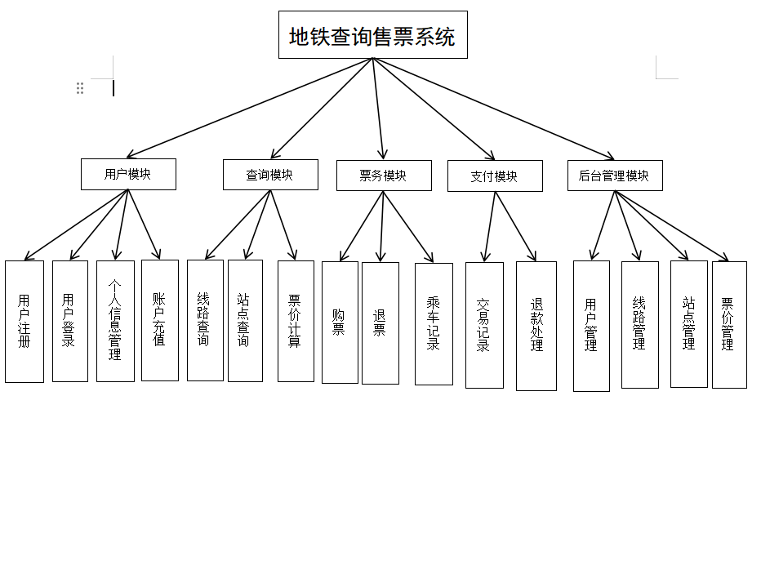

1.2 业务流分析
1.2.1 用户业务流程
登录/注册

新用户通过手机号/邮箱完成注册，设置密码并验证身份。

已注册用户输入账号密码登录系统，支持短信验证码快捷登录。

提供密码找回功能，通过绑定手机号或邮箱重置密码。

系统主页

用户登录后进入系统主界面，提供核心功能入口：

线路查询：查看地铁全网线路图及运营时间。

站点查询：搜索站点位置、周边设施及换乘信息。

路径规划：输入起点和终点，系统自动规划最优路径。

查询服务

线路查询：选择线路后显示所有站点、首末班车时间及实时拥挤度。

站点查询：点击站点查看详细信息（如出口指示、卫生间位置等）。

路径规划：

系统基于算法计算最短路径（时间/换乘最少）。

显示预估行程时间、票价及换乘指引。

购票与乘车

选择购票：确认路径后选择票种（单程票、日票等）及数量。

支付流程：

支付成功后生成电子票。

乘车扫码：

用户凭电子票二维码在闸机扫码进站，系统记录进站时间和站点。

出站时再次扫码，自动扣费并更新票务状态。

1.2.2 管理员业务流程
后台管理系统

管理员通过独立入口登录后台，需二次身份验证。

基础数据维护

线路/站点管理：

添加新线路或调整站点信息。

设置换乘规则。

票价规则设置：

配置基础票价、分段计价规则及优惠政策。

运营监控

票务数据统计：

按时间/线路统计客流分布、营收数据。

业务流程图
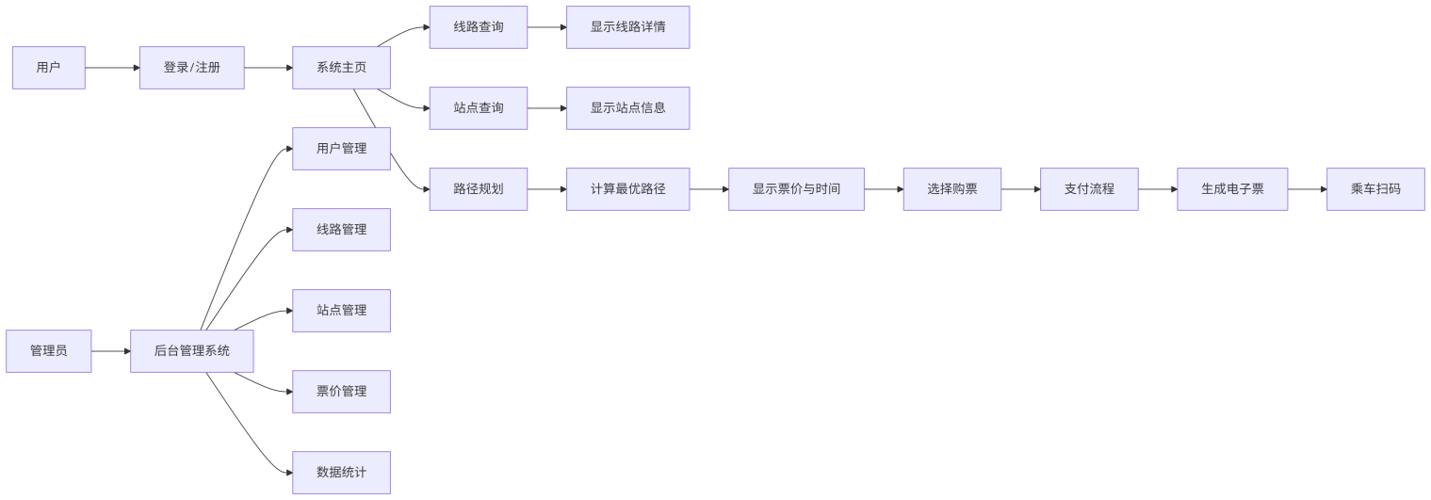

1.3 数据流分析

数据流图（DFD）
顶层DFD：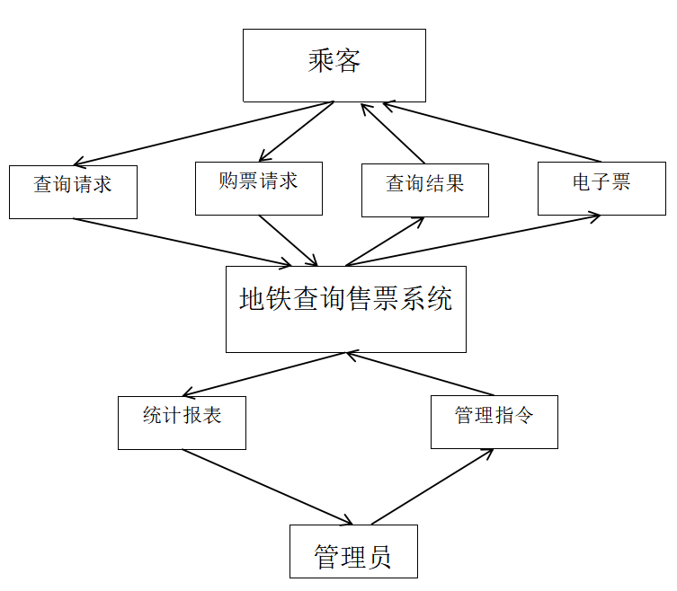
一级DFD：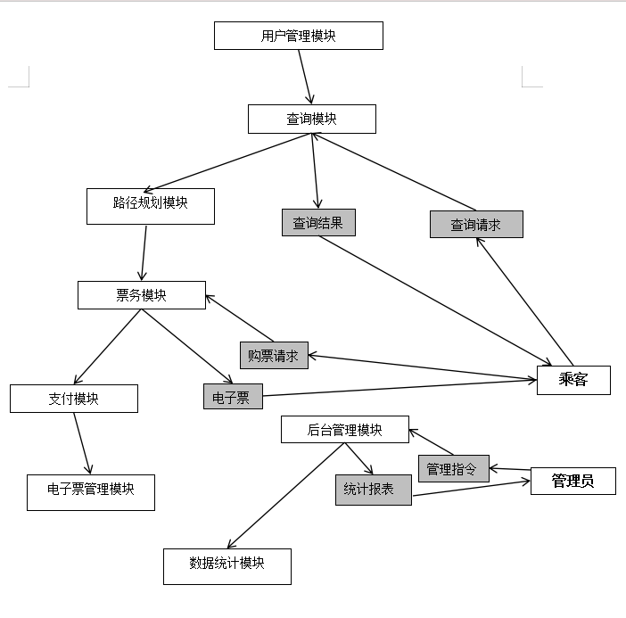
关键数据流说明：
查询模块：
输入：乘客的查询请求（文本/地图点选）
输出：结构化数据
数据加工：调用线路数据库，过滤无效请求
路径规划模块：
输入：起点/终点坐标
输出：最优路径（含换乘站、预估时间）
数据加工：基于图算法计算最短路径
票务模块：
输入：路径ID+票种
输出：订单金额、电子票密钥
数据加工：
匹配票价规则（如分段计价、折扣）

1.4 数据字典
1.4.1 数据储存
表名称 | 存储信息
用户信息表（Users） | 用户注册信息、账户余额等
地铁线路表（SubwayLines） | 线路ID、名称、运营时间等
站点信息表（Stations） | 站点ID、名称、位置、所属线路等
票价规则表（FareRules） | 计费规则、优惠政策等
电子票表（Tickets） | 票务信息、使用状态等
交易记录表（Transactions） | 支付信息、交易状态等

1.4.2 数据流
数据流字典表
数据流名称 | 来源 | 去向 | 数据结构 | 说明
查询请求 | 乘客 | 查询模块 | { type: "线路/站点", start: "起点站", end: "终点站", timestamp: 时间戳 } | 支持文本/地图点选输入
线路数据 | 线路数据库 | 查询模块 | { lineID: "L1", stations: ["A站","B站"], firstTrain: "06:00", lastTrain: "23:00" } | 包含运营时间、换乘信息
购票请求 | 乘客 | 票务模块 | { userID: "123", pathID: "P100", ticketType: "单程票", count: 1 } | 需验证用户余额
电子票 | 电子票管理模块 | 乘客 | { ticketID: "T202311001", QRcode: "base64", status: "未使用", expireTime: "2023-11-02 12:00" } | 含唯一二维码和有效期
管理指令 | 管理员 | 后台管理系统 | { cmd: "UPDATE_FARE", params: { baseFare: 3, discount: 0.8 }, operator: "admin1" } | 需记录操作日志

1.4.3 数据项
用户表数据项
userID: 主键，自增整数
username: 字符串，唯一
password: 加密存储的字符串
phone: 手机号，用于验证
balance: 浮点数，账户余额
线路表数据项
lineID: 主键，字符串(如"L1")
lineName: 线路名称
startStation: 起点站
endStation: 终点站
firstTrain: 首班车时间
lastTrain: 末班车时间
票价规则数据项
ruleID: 主键
baseFare: 基础票价
distanceFare: 里程计费规则
discountPolicy: 优惠政策
2 数据库概念结构设计
2.1 实体分析
用户(User)
核心属性：用户ID、用户名、密码、联系方式、账户余额
关联关系：与电子票(1:N)、交易记录(1:N)相关联
说明：使用系统的乘客，包括注册用户和游客

管理员(Admin)
核心属性：管理员ID、用户名、密码、角色权限、所属部门
关联关系：与票价规则(1:N)相关联
说明：管理系统后台的工作人员

地铁线路(SubwayLine)
核心属性：线路ID、线路名称、起点站、终点站、首末班车时间
关联关系：与站点(1:N)相关联
说明：地铁运营的线路信息

站点(Station)
核心属性：站点ID、站点名称、地理位置、是否为换乘站、设施信息
关联关系：与地铁线路(N:1)、路径(N:M)相关联
说明：地铁线路上的各个车站

票价规则(FareRule)
核心属性：规则ID、基础票价、里程计费规则、优惠政策
关联关系：与电子票(1:N)、管理员(N:1)相关联
说明：票价计算规则和优惠政策

电子票(Ticket)
核心属性：票ID、用户ID、路径ID、购买时间、过期时间、状态
关联关系：与用户(N:1)、交易记录(1:1)、票价规则(N:1)相关联
说明：用户购买的电子票据

交易记录(Transaction)
核心属性：交易ID、用户ID、票ID、金额、支付方式、交易时间
关联关系：与用户(N:1)、电子票(1:1)相关联
说明：用户的购票支付记录

路径(Path)
核心属性：路径ID、起点站、终点站、总距离、预估时间、换乘次数
关联关系：与站点(N:M)、电子票(1:N)相关联
说明：系统计算的出行路径方案

2.2 属性分析
2.2.1用户（user）
属性名称 | 类型 | 可空性 | 约束条件 | 主/外键 | 说明
userID | INT | 否 | 自增，唯一 | 主键 | 系统生成的用户唯一标识，用于内部关联和查询
username | NVARCHAR(50) | 否 | 唯一 | - | 用户登录名，用于身份验证
password | NVARCHAR(100) | 否 | 非空 | - | 加密存储的用户密码，用于安全验证
phone | NVARCHAR(20) | 否 | 非空 | - | 用户手机号码，用于通知和找回密码
email | NVARCHAR(100) | 是 | - | - | 用户电子邮箱，备用联系方式
balance | DECIMAL(10,2) | 否 | 最小值0.00 | - | 用户账户余额，用于购票支付，保留两位小数
registerTime | DATETIME | 否 | 默认值GETDATE() | - | 用户注册时间，自动记录当前时间
lastLoginTime | DATETIME | 是 | - | - | 用户最后登录时间，用于统计活跃度

属性分类：

标识符属性：userID
认证属性：username、password
联系属性：phone、email
财务属性：balance
时间属性：registerTime、lastLoginTime

2.2.2 管理员(Admin)
属性名称 | 类型 | 可空性 | 约束条件 | 主/外键 | 说明
adminID | INT | 否 | 自增，唯一 | 主键 | 系统生成的管理员唯一标识
username | NVARCHAR(50) | 否 | 唯一 | - | 管理员登录名
password | NVARCHAR(100) | 否 | 非空 | - | 加密存储的管理员密码
role | NVARCHAR(50) | 否 | 非空 | - | 管理员角色/权限级别(如"超级管理员"、"票务管理员")
department | NVARCHAR(100) | 是 | - | - | 所属部门
lastLoginTime | DATETIME | 是 | - | - | 最后登录时间

2.2.3 地铁线路(SubwayLine)
属性名称 | 类型 | 可空性 | 约束条件 | 主/外键 | 说明
lineID | NVARCHAR(10) | 否 | 唯一 | 主键 | 线路标识符(如"L1"表示1号线)
lineName | NVARCHAR(50) | 否 | 非空 | - | 线路名称(如"1号线")
startStation | NVARCHAR(50) | 是 | - | - | 起点站名称
endStation | NVARCHAR(50) | 是 | - | - | 终点站名称
firstTrainTime | TIME | 否 | 非空 | - | 首班车时间，格式"HH:MM:SS"
lastTrainTime | TIME | 否 | 非空 | - | 末班车时间，格式"HH:MM:SS"
intervalTime | INT | 否 | 最小值1 | - | 发车间隔(分钟)
status | NVARCHAR(20) | 否 | 默认值"正常" | - | 运营状态("正常"/"维护中"/"停运")

2.2.4 站点(Station)
属性名称 | 类型 | 可空性 | 约束条件 | 主/外键 | 说明
stationID | INT | 否 | 自增，唯一 | 主键 | 系统生成的站点唯一标识
stationName | NVARCHAR(50) | 否 | 非空 | - | 站点名称
location | GEOGRAPHY | 是 | - | - | 地理位置信息，用于地图定位
isTransfer | BIT | 否 | 默认值0 | - | 是否为换乘站(0-否，1-是)
facilities | NVARCHAR(MAX) | 是 | - | - | 站点设施信息(如卫生间、电梯等)，可存储为JSON格式
openTime | TIME | 否 | 默认值"06:00:00" | - | 站点开放时间
closeTime | TIME | 否 | 默认值"23:00:00" | - | 站点关闭时间

2.2.5 票价规则(FareRule)
属性名称 | 类型 | 可空性 | 约束条件 | 主/外键 | 说明
ruleID | INT | 否 | 自增，唯一 | 主键 | 票价规则唯一标识
baseFare | DECIMAL(6,2) | 否 | 最小值0.00 | - | 基础票价
distanceFare | NVARCHAR(MAX) | 是 | JSON格式校验 | - | 里程计费规则，存储为JSON格式(如{"0-5km":2,"5-10km":3})
discountPolicy | NVARCHAR(MAX) | 是 | JSON格式校验 | - | 优惠政策，存储为JSON格式(如{"student":0.5,"elderly":0.8})
effectiveDate | DATE | 否 | 非空 | - | 规则生效日期
expirationDate | DATE | 是 | - | - | 规则失效日期(为空表示长期有效)
adminID | INT | 是 | - | 外键 | 创建该规则的管理员ID

2.2.6 电子票(Ticket)
属性名称 | 类型 | 可空性 | 约束条件 | 主/外键 | 说明
ticketID | INT | 否 | 自增，唯一 | 主键 | 电子票唯一标识
userID | INT | 否 | - | 外键 | 购票用户ID
pathID | INT | 否 | - | 外键 | 出行路径ID
ruleID | INT | 否 | - | 外键 | 应用的票价规则ID
purchaseTime | DATETIME | 否 | 默认值GETDATE() | - | 购票时间
expireTime | DATETIME | 否 | 非空 | - | 票过期时间
status | NVARCHAR(20) | 否 | 默认值"未使用" | - | 票状态("未使用"/"已使用"/"已过期")
QRcode | NVARCHAR(MAX) | 否 | 非空 | - | 电子票二维码(Base64编码)
price | DECIMAL(6,2) | 否 | 最小值0.00 | - | 实际支付金额

2.2.7 交易记录(Transaction)
属性名称 | 类型 | 可空性 | 约束条件 | 主/外键 | 说明
transactionID | INT | 否 | 自增，唯一 | 主键 | 交易记录唯一标识
userID | INT | 否 | - | 外键 | 交易用户ID
ticketID | INT | 否 | 唯一 | 外键 | 关联的电子票ID
amount | DECIMAL(6,2) | 否 | 最小值0.00 | - | 交易金额
paymentMethod | NVARCHAR(50) | 否 | 非空 | - | 支付方式("支付宝"/"微信"/"银行卡")
transactionTime | DATETIME | 否 | 默认值GETDATE() | - | 交易时间
status | NVARCHAR(20) | 否 | 默认值"成功" | - | 交易状态("成功"/"失败"/"处理中")

2.2.8 路径(Path)
属性名称 | 类型 | 可空性 | 约束条件 | 主/外键 | 说明
pathID | INT | 否 | 自增，唯一 | 主键 | 路径唯一标识
startStationID | INT | 否 | - | 外键 | 起点站ID
endStationID | INT | 否 | - | 外键 | 终点站ID
totalDistance | DECIMAL(8,2) | 是 | - | - | 总距离(公里)
estimatedTime | INT | 是 | - | - | 预估时间(分钟)
transferTimes | INT | 否 | 默认值0 | - | 换乘次数
pathDetail | NVARCHAR(MAX) | 是 | JSON格式校验 | - | 详细路径信息，存储为JSON格式(包含途经站点、换乘信息等)

2.2.9 线路-站点关联表(LineStations)
属性名称 | 类型 | 可空性 | 约束条件 | 主/外键 | 说明
id | INT | 否 | 自增，唯一 | 主键 | 关联记录唯一标识
lineID | NVARCHAR(10) | 否 | - | 外键 | 线路ID
stationID | INT | 否 | - | 外键 | 站点ID
sequence | INT | 否 | 最小值1 | - | 站点在线路中的顺序号
复合约束：

(lineID, stationID)组合唯一
(lineID, sequence)组合唯一
2.3 联系分析

用户-电子票：一对多关系，一个用户可以购买多张电子票

电子票-交易记录：一对一关系，每张电子票对应一条交易记录

地铁线路-站点：一对多关系，一条线路包含多个站点

站点-路径：多对多关系，一个站点可以作为多条路径的起点或终点

票价规则-电子票：一对多关系，一个票价规则可以应用于多张电子票

管理员-票价规则：一对多关系，一个管理员可以设置多条票价规则

2.4 概念模型设计（CDM图）
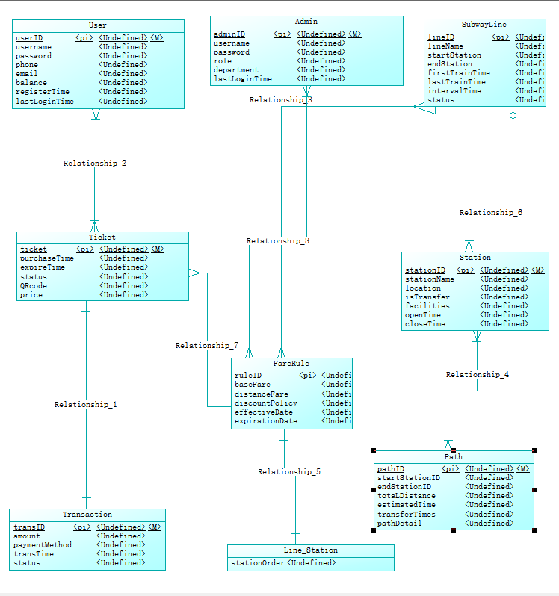3 数据库逻辑结构设计
3.1 概念模型转化为逻辑模型
用户表(Users)：

userID (PK)
username (UK)
password
phone
email
balance
registerTime
lastLoginTime

管理员表(Admins)：
adminID (PK)
username (UK)
password
role
department
lastLoginTime

地铁线路表(SubwayLines)：
lineID (PK)
lineName
startStation
endStation
firstTrainTime
lastTrainTime
intervalTime
Status

站点表(Stations)：
stationID (PK)
stationName
location
isTransfer
facilities
openTime
closeTime

线路-站点关联表(LineStations)：
id (PK)
lineID (FK)
stationID (FK)
sequence (站点在线路中的顺序)

票价规则表(FareRules)：
ruleID (PK)
baseFare
distanceFare
discountPolicy
effectiveDate
expirationDate
adminID (FK)

电子票表(Tickets)：
ticketID (PK)
userID (FK)
pathID (FK)
ruleID (FK)
purchaseTime
expireTime
status
QRcode
price

交易记录表(Transactions)：
transactionID (PK)
userID (FK)
ticketID (FK, UK)
amount
paymentMethod
transactionTime
Status

路径表(Paths)：
pathID (PK)
startStationID (FK)
endStationID (FK)
totalDistance

estimatedTime
transferTimes
pathDetail

3.2 逻辑模型设计（PDM图）
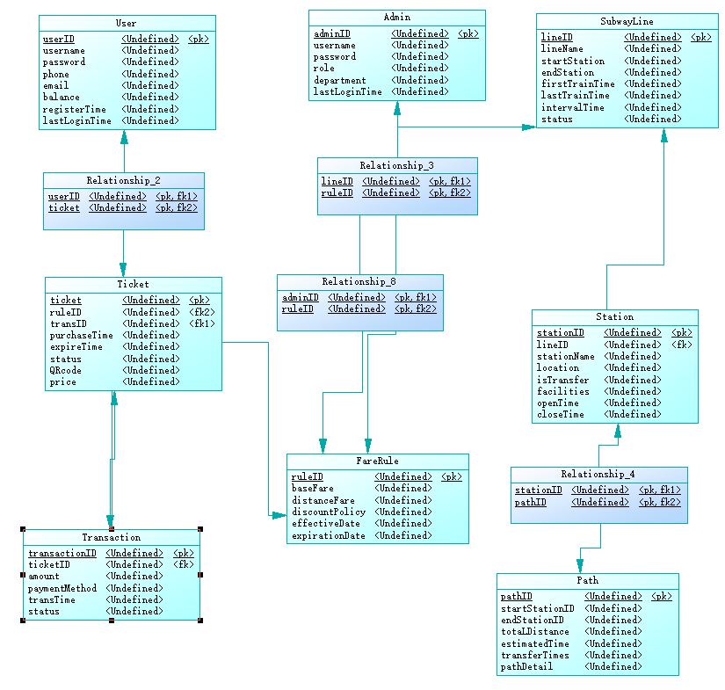
4 数据库的物理实现
4.1 表设计
-- 用户表
CREATE TABLE Users (
userID INT IDENTITY(1,1) PRIMARY KEY,
username NVARCHAR(50) NOT NULL UNIQUE,
password NVARCHAR(100) NOT NULL,
phone NVARCHAR(20) NOT NULL,
email NVARCHAR(100),
balance DECIMAL(10,2) DEFAULT 0.00,
registerTime DATETIME DEFAULT GETDATE(),
lastLoginTime DATETIME
);
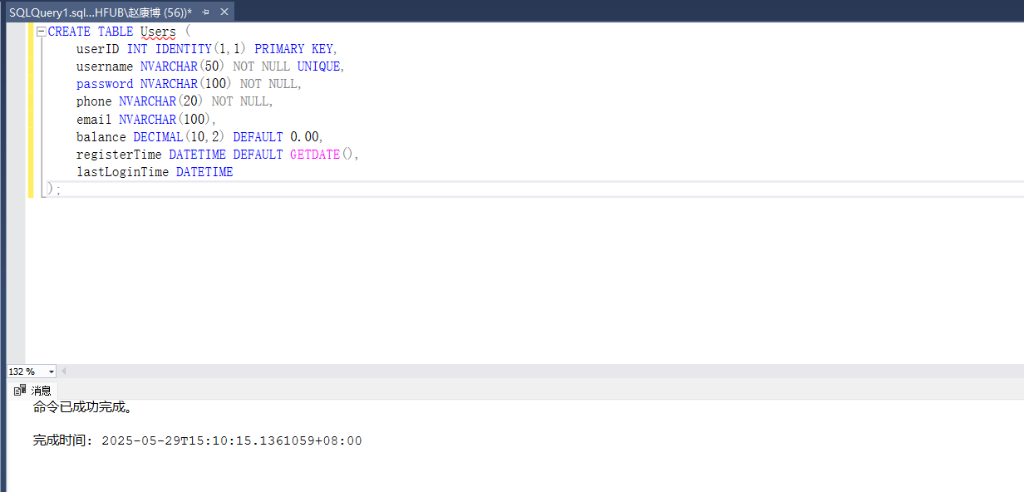
-- 管理员表
CREATE TABLE Admins (
adminID INT IDENTITY(1,1) PRIMARY KEY,
username NVARCHAR(50) NOT NULL UNIQUE,
password NVARCHAR(100) NOT NULL,
role NVARCHAR(50) NOT NULL,
department NVARCHAR(100),
lastLoginTime DATETIME
);
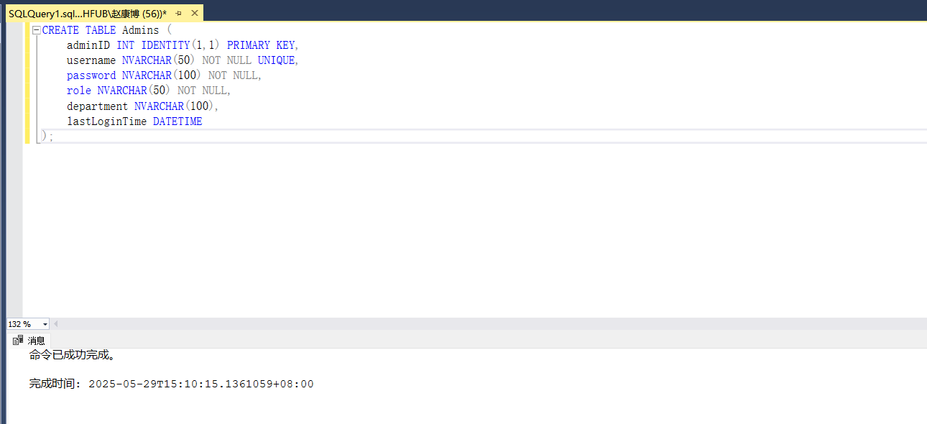
-- 地铁线路表
CREATE TABLE SubwayLines (
lineID NVARCHAR(10) PRIMARY KEY,
lineName NVARCHAR(50) NOT NULL,
startStation NVARCHAR(50),
endStation NVARCHAR(50),
firstTrainTime TIME NOT NULL,
lastTrainTime TIME NOT NULL,
intervalTime INT DEFAULT 5, -- 分钟
status NVARCHAR(20) DEFAULT '正常'
);
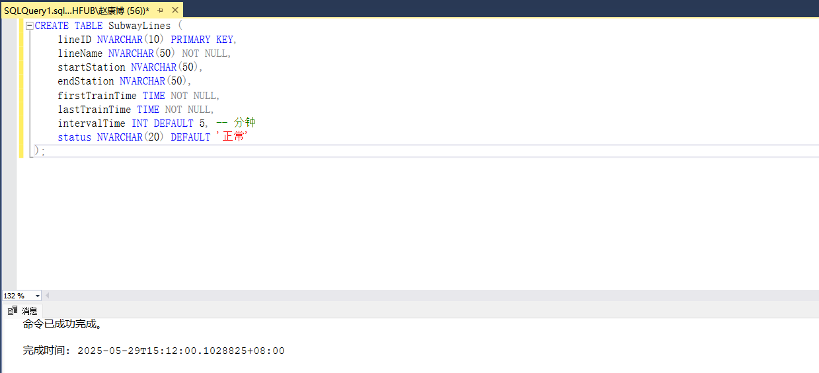
-- 站点表
CREATE TABLE Stations (
stationID INT IDENTITY(1,1) PRIMARY KEY,
stationName NVARCHAR(50) NOT NULL,
location GEOGRAPHY,
isTransfer BIT DEFAULT 0,
facilities NVARCHAR(MAX),
openTime TIME DEFAULT '06:00:00',
closeTime TIME DEFAULT '23:00:00'
);
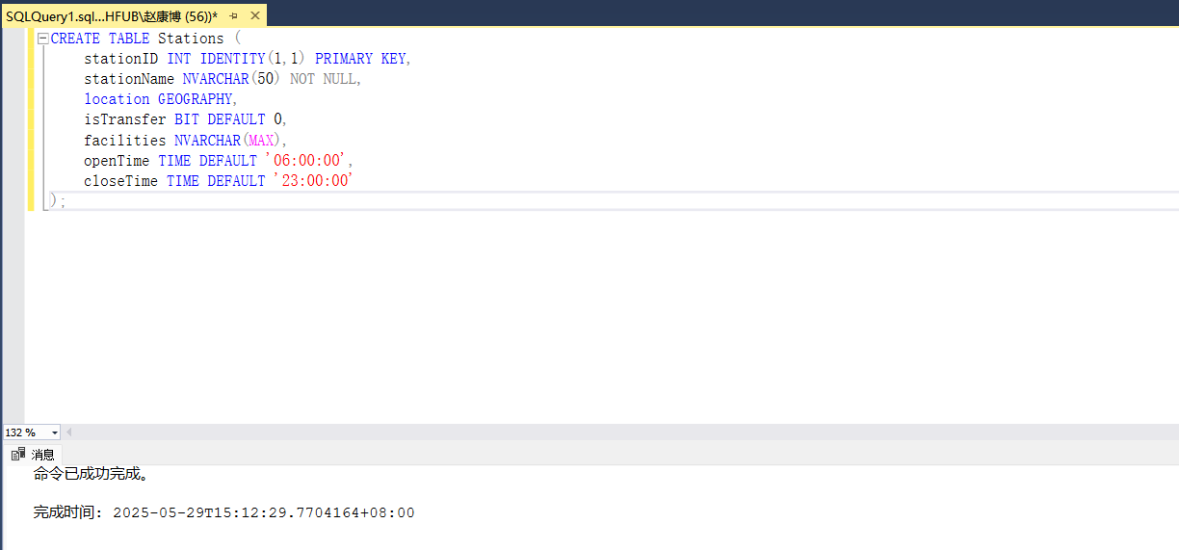
-- 线路-站点关联表
CREATE TABLE LineStations (
id INT IDENTITY(1,1) PRIMARY KEY,
lineID NVARCHAR(10) NOT NULL,
stationID INT NOT NULL,
sequence INT NOT NULL,
FOREIGN KEY (lineID) REFERENCES SubwayLines(lineID),
FOREIGN KEY (stationID) REFERENCES Stations(stationID),
CONSTRAINT UQ_LineStation UNIQUE (lineID, stationID),
CONSTRAINT UQ_LineSequence UNIQUE (lineID, sequence)
);
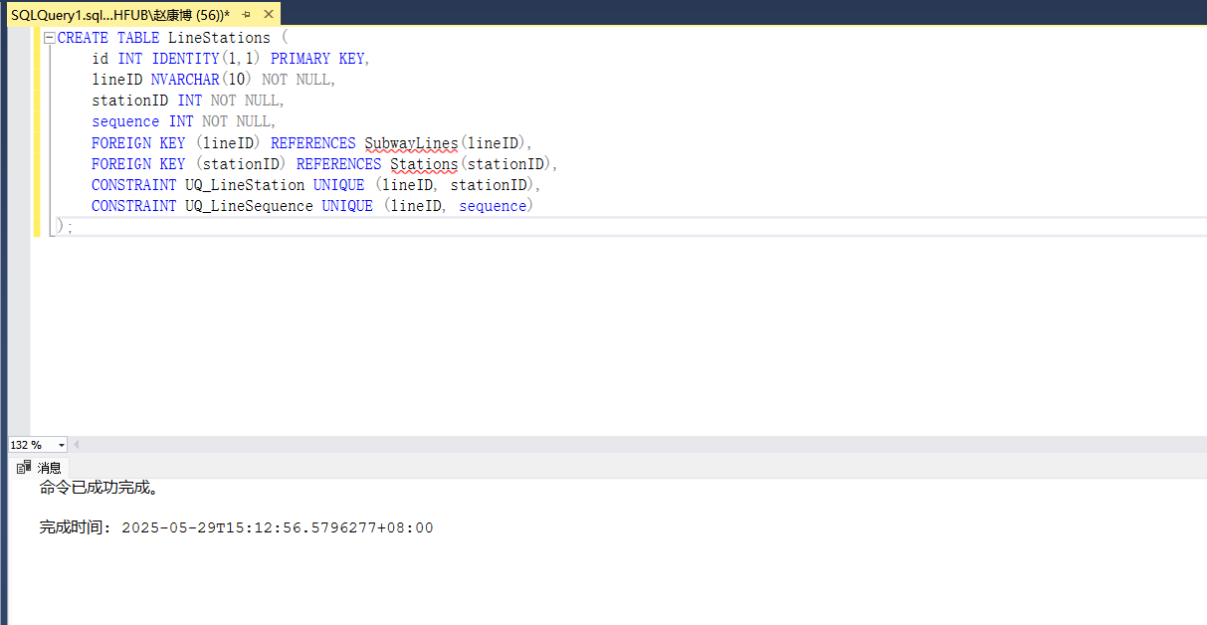
-- 票价规则表
CREATE TABLE FareRules (
ruleID INT IDENTITY(1,1) PRIMARY KEY,
baseFare DECIMAL(6,2) NOT NULL,
distanceFare NVARCHAR(MAX), -- JSON格式存储里程计费规则
discountPolicy NVARCHAR(MAX), -- JSON格式存储折扣政策
effectiveDate DATE NOT NULL,
expirationDate DATE,
adminID INT,
FOREIGN KEY (adminID) REFERENCES Admins(adminID)
);
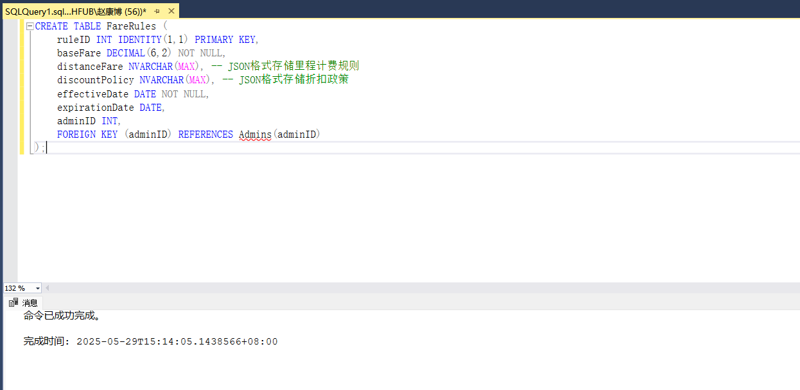
-- 路径表
CREATE TABLE Paths (
pathID INT IDENTITY(1,1) PRIMARY KEY,
startStationID INT NOT NULL,
endStationID INT NOT NULL,
totalDistance DECIMAL(8,2), -- 公里
estimatedTime INT, -- 分钟
transferTimes INT DEFAULT 0,
pathDetail NVARCHAR(MAX), -- JSON格式存储详细路径
FOREIGN KEY (startStationID) REFERENCES Stations(stationID),
FOREIGN KEY (endStationID) REFERENCES Stations(stationID)
);
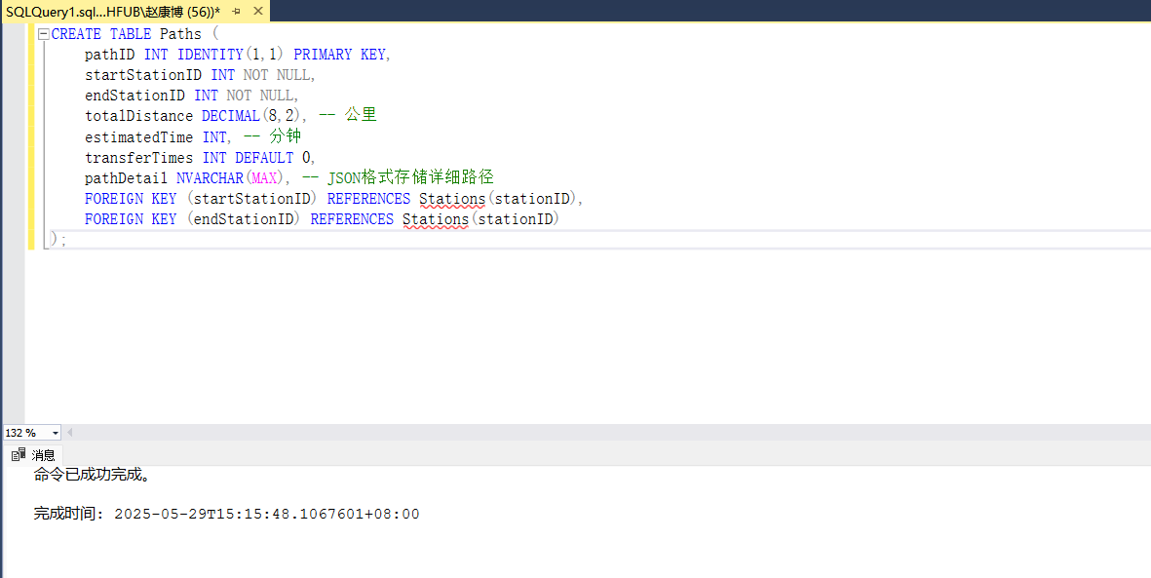
-- 电子票表
CREATE TABLE Tickets (
ticketID INT IDENTITY(1,1) PRIMARY KEY,
userID INT NOT NULL,
pathID INT NOT NULL,
ruleID INT NOT NULL,
purchaseTime DATETIME DEFAULT GETDATE(),
expireTime DATETIME NOT NULL,
status NVARCHAR(20) DEFAULT '未使用', -- 未使用/已使用/已过期
QRcode NVARCHAR(MAX) NOT NULL,
price DECIMAL(6,2) NOT NULL,
FOREIGN KEY (userID) REFERENCES Users(userID),
FOREIGN KEY (pathID) REFERENCES Paths(pathID),
FOREIGN KEY (ruleID) REFERENCES FareRules(ruleID)
);
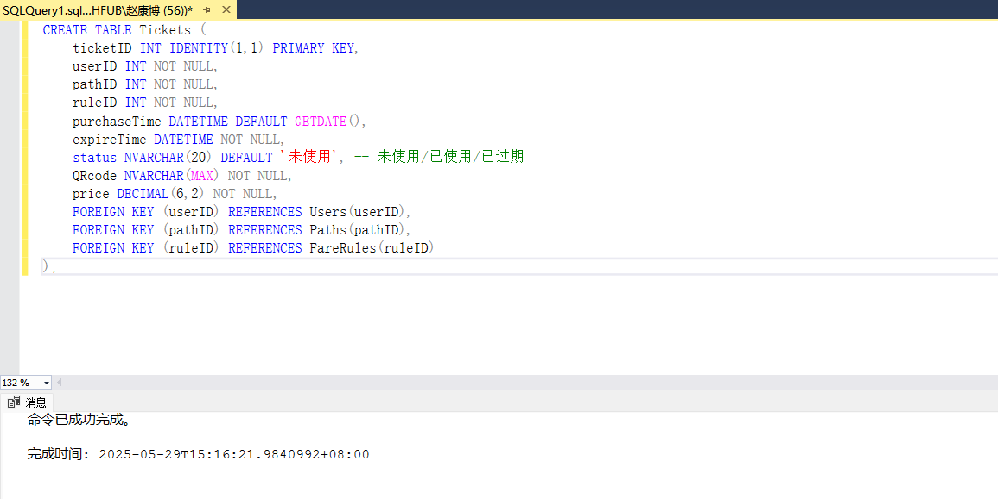
4.2 创建表和完整性约束代码设计
-- 添加检查约束
ALTER TABLE Users ADD CONSTRAINT CHK_Balance CHECK (balance >= 0);
ALTER TABLE SubwayLines ADD CONSTRAINT CHK_IntervalTime CHECK (intervalTime > 0);
ALTER TABLE Tickets ADD CONSTRAINT CHK_Status CHECK (status IN ('未使用', '已使用', '已过期'));
ALTER TABLE Transactions ADD CONSTRAINT CHK_Status CHECK (status IN ('成功', '失败', '处理中'));

-- 添加默认约束
ALTER TABLE Users ADD CONSTRAINT DF_Users_registerTime DEFAULT GETDATE() FOR registerTime;
ALTER TABLE Tickets ADD CONSTRAINT DF_Tickets_purchaseTime DEFAULT GETDATE() FOR purchaseTime;
ALTER TABLE Transactions ADD CONSTRAINT DF_Transactions_transactionTime DEFAULT GETDATE() FOR transactionTime;

-- 添加索引
CREATE INDEX IX_Users_phone ON Users(phone);
CREATE INDEX IX_Tickets_userID_status ON Tickets(userID, status);
CREATE INDEX IX_Tickets_expireTime ON Tickets(expireTime);
CREATE INDEX IX_Transactions_userID_time ON Transactions(userID, transactionTime);
CREATE INDEX IX_Paths_start_end ON Paths(startStationID, endStationID);
CREATE INDEX IX_Stations_name ON Stations(stationName);
4.3 创建视图、索引、存储过程和触发器
-- 1. 线路详情视图
CREATE VIEW vw_LineDetails AS
SELECT
sl.lineID,
sl.lineName,
sl.firstTrainTime,
sl.lastTrainTime,
COUNT(ls.stationID) AS stationCount,
MIN(s.openTime) AS earliestOpenTime,
MAX(s.closeTime) AS latestCloseTime
FROM SubwayLines sl
JOIN LineStations ls ON sl.lineID = ls.lineID
JOIN Stations s ON ls.stationID = s.stationID
GROUP BY sl.lineID, sl.lineName, sl.firstTrainTime, sl.lastTrainTime;

-- 2. 用户票务视图
CREATE VIEW vw_UserTickets AS
SELECT
u.userID,
u.username,
t.ticketID,
t.purchaseTime,
t.expireTime,
t.status,
t.price,
s1.stationName AS startStation,
s2.stationName AS endStation
FROM Users u
JOIN Tickets t ON u.userID = t.userID
JOIN Paths p ON t.pathID = p.pathID
JOIN Stations s1 ON p.startStationID = s1.stationID
JOIN Stations s2 ON p.endStationID = s2.stationID;

-- 3. 交易统计视图
CREATE VIEW vw_TransactionStats AS
SELECT
CONVERT(DATE, t.transactionTime) AS transactionDate,
COUNT(*) AS transactionCount,
SUM(t.amount) AS totalAmount,
AVG(t.amount) AS averageAmount
FROM Transactions t
WHERE t.status = '成功'
GROUP BY CONVERT(DATE, t.transactionTime);
存储过程设计
-- 1. 购票存储过程
CREATE PROCEDURE sp_PurchaseTicket
@userID INT,
@pathID INT,
@ruleID INT,
@paymentMethod NVARCHAR(50),
@ticketID INT OUTPUT
AS
BEGIN
DECLARE @price DECIMAL(6,2);
DECLARE @balance DECIMAL(10,2);
DECLARE @expireTime DATETIME = DATEADD(HOUR, 24, GETDATE()); -- 24小时后过期

BEGIN TRANSACTION;

-- 获取票价
SELECT @price = baseFare FROM FareRules WHERE ruleID = @ruleID;

-- 检查用户余额
SELECT @balance = balance FROM Users WHERE userID = @userID;

IF @balance < @price
BEGIN
ROLLBACK;
RAISERROR('余额不足，无法购票', 16, 1);
RETURN -1;
END

-- 扣款
UPDATE Users SET balance = balance - @price WHERE userID = @userID;

-- 生成电子票
INSERT INTO Tickets (userID, pathID, ruleID, expireTime, QRcode, price)
VALUES (@userID, @pathID, @ruleID, @expireTime, NEWID(), @price);

SET @ticketID = SCOPE_IDENTITY();

-- 记录交易
INSERT INTO Transactions (userID, ticketID, amount, paymentMethod, status)
VALUES (@userID, @ticketID, @price, @paymentMethod, '成功');

COMMIT;
END;

-- 2. 路径查询存储过程
CREATE PROCEDURE sp_FindPaths
@startStationName NVARCHAR(50),
@endStationName NVARCHAR(50),
@maxTransfers INT = 3
AS
BEGIN
DECLARE @startStationID INT, @endStationID INT;

-- 获取站点ID
SELECT @startStationID = stationID FROM Stations WHERE stationName = @startStationName;
SELECT @endStationID = stationID FROM Stations WHERE stationName = @endStationName;

IF @startStationID IS NULL OR @endStationID IS NULL
BEGIN
RAISERROR('起点站或终点站不存在', 16, 1);
RETURN;
END

-- 查询符合条件的路径
SELECT
p.pathID,
s1.stationName AS startStation,
s2.stationName AS endStation,
p.totalDistance,
p.estimatedTime,
p.transferTimes,
fr.baseFare AS price
FROM Paths p
JOIN Stations s1 ON p.startStationID = s1.stationID
JOIN Stations s2 ON p.endStationID = s2.stationID
CROSS JOIN FareRules fr
WHERE p.startStationID = @startStationID
AND p.endStationID = @endStationID
AND p.transferTimes <= @maxTransfers
AND fr.effectiveDate <= GETDATE()
AND (fr.expirationDate IS NULL OR fr.expirationDate >= GETDATE())
ORDER BY p.transferTimes, p.estimatedTime;
END;

触发器设计
-- 1. 电子票过期触发器
CREATE TRIGGER tr_TicketExpiration
ON Tickets
AFTER INSERT, UPDATE
AS
BEGIN
-- 检查过期票
UPDATE Tickets
SET status = '已过期'
WHERE status = '未使用'
AND expireTime < GETDATE()
AND ticketID IN (SELECT ticketID FROM inserted);
END;

-- 2. 交易记录触发器
CREATE TRIGGER tr_TransactionLog
ON Transactions
AFTER INSERT
AS
BEGIN
-- 记录交易日志
INSERT INTO TransactionLogs (transactionID, operation, operationTime)
SELECT
i.transactionID,
CASE
WHEN i.status = '成功' THEN '交易成功'
WHEN i.status = '失败' THEN '交易失败'
ELSE '交易处理中'
END,
GETDATE()
FROM inserted i;
END;

索引设计
-- 用户表索引
CREATE INDEX IX_Users_phone ON Users(phone);
CREATE INDEX IX_Users_email ON Users(email);

-- 票务表索引
CREATE INDEX IX_Tickets_userID_status ON Tickets(userID, status);
CREATE INDEX IX_Tickets_expireTime_status ON Tickets(expireTime, status);

-- 交易表索引
CREATE INDEX IX_Transactions_userID_time ON Transactions(userID, transactionTime);
CREATE INDEX IX_Transactions_status_time ON Transactions(status, transactionTime);

-- 路径表索引
CREATE INDEX IX_Paths_start_end_transfers ON Paths(startStationID, endStationID, transferTimes);

-- 站点表索引
CREATE INDEX IX_Stations_name ON Stations(stationName);
CREATE INDEX IX_Stations_transfer ON Stations(isTransfer) WHERE isTransfer = 1;
5 数据库功能调试（包括视图、索引等内容的测试）
5.1员工信息管理模块
5.1.1 管理员信息管理功能测试
-- 添加多个管理员实例
INSERT INTO Admins (username, password, role, department) VALUES
('zhang', 'zhang@123', '系统管理员', 'IT部'),
('li', 'li@456', '财务管理员', '财务部'),
('wang', 'wang@789', '运营主管', '运营部'),
('zhao', 'zhao@101', '票务审核员', '票务部'),
('qian', 'qian@202', '数据分析师', '数据部');
-- 验证添加结果
SELECT username, role, department FROM Admins
WHERE username IN ('admin_zhang','admin_li','admin_wang','admin_zhao','admin_qian');
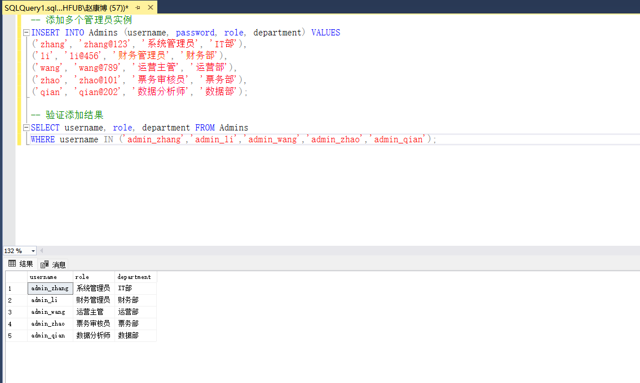
5.1.2 票价规则管理测试
-- 添加多种票价规则
INSERT INTO FareRules (baseFare, distanceFare, discountPolicy, effectiveDate, adminID) VALUES
(2.00, '{"0-6km":2,"6-12km":3,"12+km":4}', '{"student":0.6,"elderly":0.5}', '2023-11-01', 1),
(3.50, '{"0-5km":3,"5-10km":4,"10+km":5}', '{"child":0.4}', '2023-11-15', 2),
(4.00, '{"0-8km":3,"8-15km":5,"15+km":7}', '{"disabled":0.3}', '2023-12-01', 3);

-- 验证特殊折扣规则
SELECT ruleID, discountPolicy FROM FareRules
WHERE discountPolicy LIKE '%disabled%' OR discountPolicy LIKE '%child%';
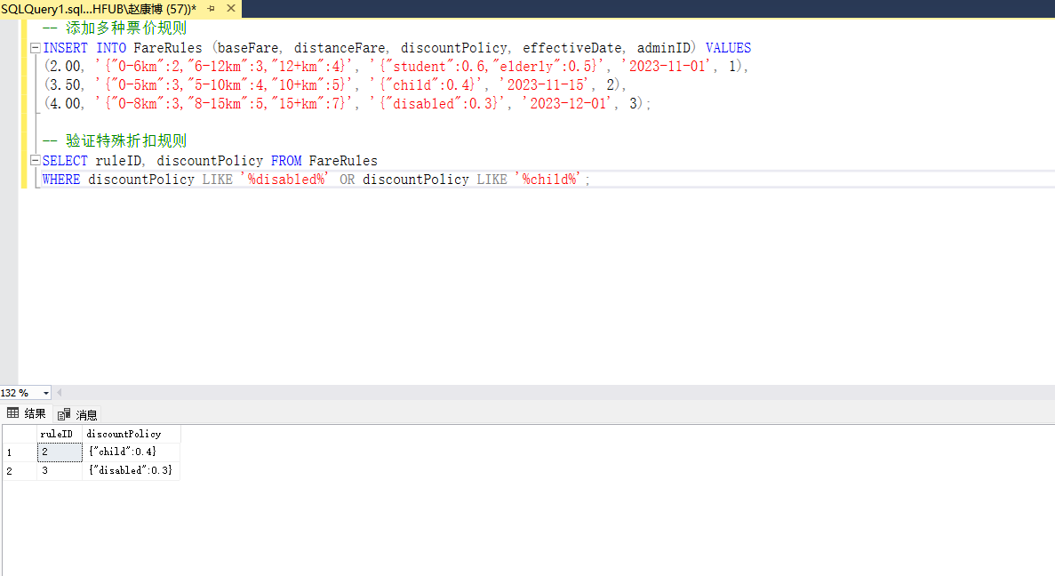

5.2客户管理模块
5.2.1 多用户注册测试
-- 注册多个测试用户
INSERT INTO Users (username, password, phone, email, balance) VALUES
('user_student', 'stu@123', '13800138001', 'student@test.com', 50.00),
('user_elderly', 'eld@456', '13800138002', 'elderly@test.com', 100.00),
('user_business', 'bus@789', '13800138003', 'business@test.com', 500.00),
('user_tourist', 'tou@101', '13800138004', 'tourist@test.com', 200.00),
('user_regular', 'reg@202', '13800138005', 'regular@test.com', 300.00);

-- 验证用户数据
SELECT username, phone, balance FROM Users
WHERE username LIKE 'user_%' ORDER BY balance DESC;
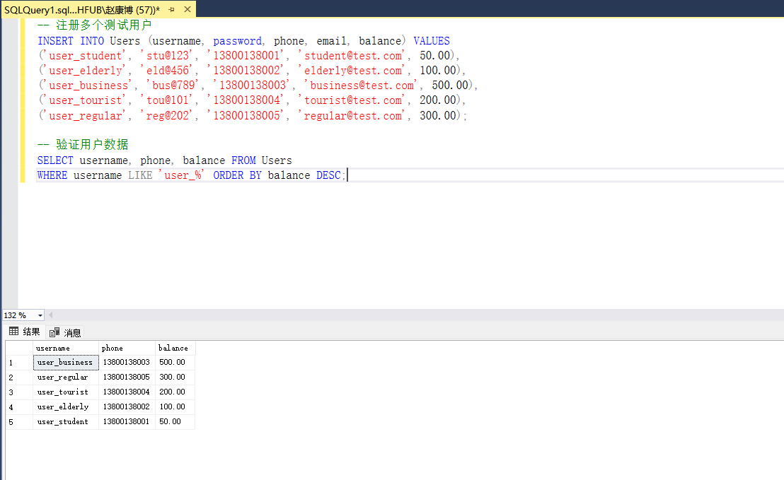
5.2.2 多用户购票测试
-- 创建视图查询
CREATE VIEW vw_MultiUserTickets AS
SELECT u.userID, u.username, COUNT(t.ticketID) AS ticketCount,
SUM(t.price) AS totalSpent, MAX(t.purchaseTime) AS lastPurchase
FROM Users u LEFT JOIN Tickets t ON u.userID = t.userID
WHERE u.username LIKE 'user_%'
GROUP BY u.userID, u.username;
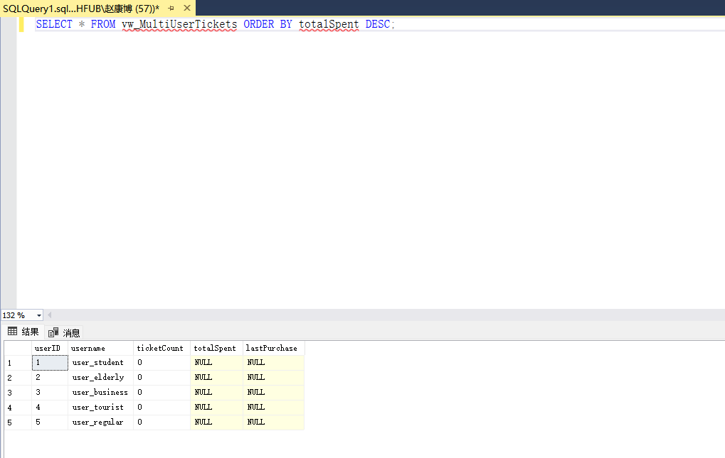
5.2.4 用户行为模拟测试
-- 一、新用户注册
INSERT INTO Users (username, password, phone, email)
VALUES ('new_user', 'newpass', '13800138006', 'new@user.com');
-- 二、用户查询路径
EXEC sp_FindPaths '北京西站', '颐和园', 2;

-- 三、用户购票
DECLARE @newTicket INT;
EXEC sp_PurchaseTicket
(SELECT userID FROM Users WHERE username = 'new_user');
5,1,'支付宝', @newTicket OUTPUT;

-- 四、查询购票结果
SELECT u.username, t.*
FROM Tickets t JOIN Users u ON t.userID = u.userID
WHERE t.ticketID = @newTicket;

-- 五、模拟票务使用
UPDATE Tickets SET status = '已使用'
WHERE ticketID = @newTicket;

-- 六、查询用户历史记录
SELECT * FROM vw_UserTickets
WHERE userID = (SELECT userID FROM Users WHERE username = 'new_user');
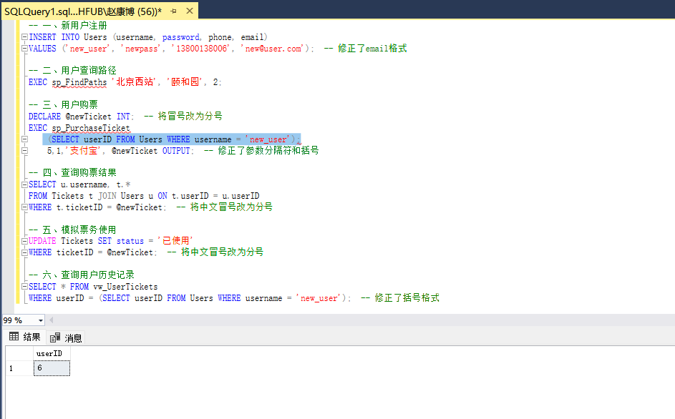
6 应用程序设计
6.1.1登录模块
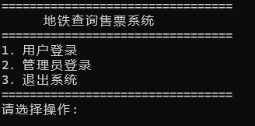
管理员登录
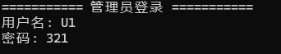
管理员菜单
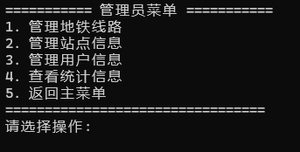
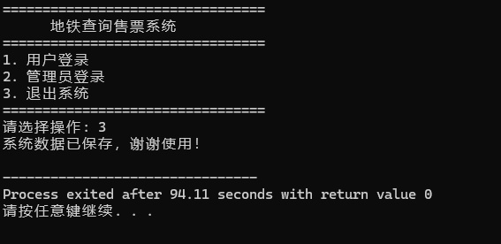
7.设计总结
一．项目概述
本次课程设计完成了 "地铁查询售票系统" 的设计与实现，该系统旨在为乘客提供便捷的地铁线路查询、票价计算和电子购票服务，同时为地铁运营管理部门提供票务数据统计和用户管理功能。系统基于 SQL Server 数据库和 C++ 语言开发，实现了从需求分析、数据库设计到应用程序开发的完整流程。

设计过程总结

1. 需求分析与建模
通过对地铁票务业务的调研，明确了系统需具备用户管理、线路查询、路径规划、在线购票等核心功能。采用数据流图 (DFD) 和数据字典对系统数据流向和数据结构进行建模，定义了用户、地铁线路、站点、票价规则等关键实体及其关系，为后续数据库设计奠定了基础。

2.数据库设计

(1) 概念结构设计
通过实体 - 关系分析，确定了用户、管理员、地铁线路、站点、票价规则、电子票、交易记录和路径 8 个核心实体，建立了实体间的关联关系：

- 用户与电子票：一对多关系
- 电子票与交易记录：一对一关系
- 地铁线路与站点：一对多关系
- 票价规则与电子票：一对多关系

(2) 逻辑结构设计
将概念模型转换为关系模型，设计了 9 张数据库表，包括用户信息表、地铁线路表、站点表、票价规则表、电子票表等，定义了表间外键关联和完整性约束。

3.数据库设计问题
- 问题：表间关联关系复杂，外键约束设置容易出错
- 解决方案：通过绘制详细的 ER 图明确实体关系，分模块设计表结构，逐步添加外键约束

4.系统优缺点分析

1. 优点
- 完整的功能架构：涵盖了用户需求的所有核心功能模块
- 规范的数据库设计：遵循数据库设计规范，建立了完整的关系模型
- 清晰的代码结构：应用程序模块划分明确，逻辑清晰

2. 缺点
- 功能实现深度不足：路径规划算法较为简单，未实现真实的最短路径计算
- 用户界面简陋：采用命令行界面，缺乏图形化交互
- 数据安全性不足：用户密码未实现加密存储，存在安全隐患

总结与体会
通过本次课程设计，深入理解了数据库系统的设计流程和实现方法，掌握了从需求分析、概念设计到物理实现的完整数据库设计过程，熟悉了存储过程、触发器等数据库对象的应用。在应用程序开发中，提升了 C++ 编程能力和数据处理能力。

设计过程中体会到数据库设计需要严谨的逻辑思维，尤其是实体关系分析和完整性约束设计至关重要。应用程序开发需要考虑用户体验和功能完整性，同时与数据库的良好集成是系统成功的关键。

本次设计仍存在诸多不足，未来将继续学习数据库优化技术和应用开发框架，进一步完善系统功能。
附录
USE [master]
GO
/****** Object: User [##MS_PolicyEventProcessingLogin##] Script Date: 2025/6/22 19:57:50 ******/
CREATE USER [##MS_PolicyEventProcessingLogin##] FOR LOGIN [##MS_PolicyEventProcessingLogin##] WITH DEFAULT_SCHEMA=[dbo]
GO
/****** Object: User [##MS_AgentSigningCertificate##] Script Date: 2025/6/22 19:57:50 ******/
CREATE USER [##MS_AgentSigningCertificate##] FOR LOGIN [##MS_AgentSigningCertificate##]
GO
/****** Object: Table [dbo].[SubwayLines] Script Date: 2025/6/22 19:57:50 ******/
SET ANSI_NULLS ON
GO
SET QUOTED_IDENTIFIER ON
GO
CREATE TABLE [dbo].[SubwayLines](
[lineID] [nvarchar](10) NOT NULL,
[lineName] [nvarchar](50) NOT NULL,
[startStation] [nvarchar](50) NULL,
[endStation] [nvarchar](50) NULL,
[firstTrainTime] [time](7) NOT NULL,
[lastTrainTime] [time](7) NOT NULL,
[intervalTime] [int] NULL,
[status] [nvarchar](20) NULL,
PRIMARY KEY CLUSTERED
(
[lineID] ASC
)WITH (PAD_INDEX = OFF, STATISTICS_NORECOMPUTE = OFF, IGNORE_DUP_KEY = OFF, ALLOW_ROW_LOCKS = ON, ALLOW_PAGE_LOCKS = ON, OPTIMIZE_FOR_SEQUENTIAL_KEY = OFF) ON [PRIMARY]
) ON [PRIMARY]
GO
/****** Object: Table [dbo].[Stations] Script Date: 2025/6/22 19:57:50 ******/
SET ANSI_NULLS ON
GO
SET QUOTED_IDENTIFIER ON
GO
CREATE TABLE [dbo].[Stations](
[stationID] [int] IDENTITY(1,1) NOT NULL,
[stationName] [nvarchar](50) NOT NULL,
[location] [geography] NULL,
[isTransfer] [bit] NULL,
[facilities] [nvarchar](max) NULL,
[openTime] [time](7) NULL,
[closeTime] [time](7) NULL,
PRIMARY KEY CLUSTERED
(
[stationID] ASC
)WITH (PAD_INDEX = OFF, STATISTICS_NORECOMPUTE = OFF, IGNORE_DUP_KEY = OFF, ALLOW_ROW_LOCKS = ON, ALLOW_PAGE_LOCKS = ON, OPTIMIZE_FOR_SEQUENTIAL_KEY = OFF) ON [PRIMARY]
) ON [PRIMARY] TEXTIMAGE_ON [PRIMARY]
GO
/****** Object: Table [dbo].[LineStations] Script Date: 2025/6/22 19:57:50 ******/
SET ANSI_NULLS ON
GO
SET QUOTED_IDENTIFIER ON
GO
CREATE TABLE [dbo].[LineStations](
[id] [int] IDENTITY(1,1) NOT NULL,
[lineID] [nvarchar](10) NOT NULL,
[stationID] [int] NOT NULL,
[sequence] [int] NOT NULL,
PRIMARY KEY CLUSTERED
(
[id] ASC
)WITH (PAD_INDEX = OFF, STATISTICS_NORECOMPUTE = OFF, IGNORE_DUP_KEY = OFF, ALLOW_ROW_LOCKS = ON, ALLOW_PAGE_LOCKS = ON, OPTIMIZE_FOR_SEQUENTIAL_KEY = OFF) ON [PRIMARY],
CONSTRAINT [UQ_LineSequence] UNIQUE NONCLUSTERED
(
[lineID] ASC,
[sequence] ASC
)WITH (PAD_INDEX = OFF, STATISTICS_NORECOMPUTE = OFF, IGNORE_DUP_KEY = OFF, ALLOW_ROW_LOCKS = ON, ALLOW_PAGE_LOCKS = ON, OPTIMIZE_FOR_SEQUENTIAL_KEY = OFF) ON [PRIMARY],
CONSTRAINT [UQ_LineStation] UNIQUE NONCLUSTERED
(
[lineID] ASC,
[stationID] ASC
)WITH (PAD_INDEX = OFF, STATISTICS_NORECOMPUTE = OFF, IGNORE_DUP_KEY = OFF, ALLOW_ROW_LOCKS = ON, ALLOW_PAGE_LOCKS = ON, OPTIMIZE_FOR_SEQUENTIAL_KEY = OFF) ON [PRIMARY]
) ON [PRIMARY]
GO
/****** Object: View [dbo].[vw_LineDetails] Script Date: 2025/6/22 19:57:50 ******/
SET ANSI_NULLS ON
GO
SET QUOTED_IDENTIFIER ON
GO
CREATE VIEW [dbo].[vw_LineDetails] AS
SELECT
sl.lineID,
sl.lineName,
sl.firstTrainTime,
sl.lastTrainTime,
COUNT(ls.stationID) AS stationCount,
MIN(s.openTime) AS earliestOpenTime,
MAX(s.closeTime) AS latestCloseTime
FROM SubwayLines sl
JOIN LineStations ls ON sl.lineID = ls.lineID
JOIN Stations s ON ls.stationID = s.stationID
GROUP BY sl.lineID, sl.lineName, sl.firstTrainTime, sl.lastTrainTime;
GO
/****** Object: Table [dbo].[Users] Script Date: 2025/6/22 19:57:50 ******/
SET ANSI_NULLS ON
GO
SET QUOTED_IDENTIFIER ON
GO
CREATE TABLE [dbo].[Users](
[userID] [int] IDENTITY(1,1) NOT NULL,
[username] [nvarchar](50) NOT NULL,
[password] [nvarchar](100) NOT NULL,
[phone] [nvarchar](20) NOT NULL,
[email] [nvarchar](100) NULL,
[balance] [decimal](10, 2) NULL,
[registerTime] [datetime] NULL,
[lastLoginTime] [datetime] NULL,
PRIMARY KEY CLUSTERED
(
[userID] ASC
)WITH (PAD_INDEX = OFF, STATISTICS_NORECOMPUTE = OFF, IGNORE_DUP_KEY = OFF, ALLOW_ROW_LOCKS = ON, ALLOW_PAGE_LOCKS = ON, OPTIMIZE_FOR_SEQUENTIAL_KEY = OFF) ON [PRIMARY],
UNIQUE NONCLUSTERED
(
[username] ASC
)WITH (PAD_INDEX = OFF, STATISTICS_NORECOMPUTE = OFF, IGNORE_DUP_KEY = OFF, ALLOW_ROW_LOCKS = ON, ALLOW_PAGE_LOCKS = ON, OPTIMIZE_FOR_SEQUENTIAL_KEY = OFF) ON [PRIMARY]
) ON [PRIMARY]
GO
/****** Object: Table [dbo].[Paths] Script Date: 2025/6/22 19:57:50 ******/
SET ANSI_NULLS ON
GO
SET QUOTED_IDENTIFIER ON
GO
CREATE TABLE [dbo].[Paths](
[pathID] [int] IDENTITY(1,1) NOT NULL,
[startStationID] [int] NOT NULL,
[endStationID] [int] NOT NULL,
[totalDistance] [decimal](8, 2) NULL,
[estimatedTime] [int] NULL,
[transferTimes] [int] NULL,
[pathDetail] [nvarchar](max) NULL,
PRIMARY KEY CLUSTERED
(
[pathID] ASC
)WITH (PAD_INDEX = OFF, STATISTICS_NORECOMPUTE = OFF, IGNORE_DUP_KEY = OFF, ALLOW_ROW_LOCKS = ON, ALLOW_PAGE_LOCKS = ON, OPTIMIZE_FOR_SEQUENTIAL_KEY = OFF) ON [PRIMARY]
) ON [PRIMARY] TEXTIMAGE_ON [PRIMARY]
GO
/****** Object: Table [dbo].[Tickets] Script Date: 2025/6/22 19:57:50 ******/
SET ANSI_NULLS ON
GO
SET QUOTED_IDENTIFIER ON
GO
CREATE TABLE [dbo].[Tickets](
[ticketID] [int] IDENTITY(1,1) NOT NULL,
[userID] [int] NOT NULL,
[pathID] [int] NOT NULL,
[ruleID] [int] NOT NULL,
[purchaseTime] [datetime] NULL,
[expireTime] [datetime] NOT NULL,
[status] [nvarchar](20) NULL,
[QRcode] [nvarchar](max) NOT NULL,
[price] [decimal](6, 2) NOT NULL,
PRIMARY KEY CLUSTERED
(
[ticketID] ASC
)WITH (PAD_INDEX = OFF, STATISTICS_NORECOMPUTE = OFF, IGNORE_DUP_KEY = OFF, ALLOW_ROW_LOCKS = ON, ALLOW_PAGE_LOCKS = ON, OPTIMIZE_FOR_SEQUENTIAL_KEY = OFF) ON [PRIMARY]
) ON [PRIMARY] TEXTIMAGE_ON [PRIMARY]
GO
/****** Object: View [dbo].[vw_UserTickets] Script Date: 2025/6/22 19:57:50 ******/
SET ANSI_NULLS ON
GO
SET QUOTED_IDENTIFIER ON
GO
CREATE VIEW [dbo].[vw_UserTickets] AS
SELECT
u.userID,
u.username,
t.ticketID,
t.purchaseTime,
t.expireTime,
t.status,
t.price,
s1.stationName AS startStation,
s2.stationName AS endStation
FROM Users u
JOIN Tickets t ON u.userID = t.userID
JOIN Paths p ON t.pathID = p.pathID
JOIN Stations s1 ON p.startStationID = s1.stationID
JOIN Stations s2 ON p.endStationID = s2.stationID;
GO
/****** Object: View [dbo].[vw_MultiUserTickets] Script Date: 2025/6/22 19:57:50 ******/
SET ANSI_NULLS ON
GO
SET QUOTED_IDENTIFIER ON
GO
-- 创建视图查询
CREATE VIEW [dbo].[vw_MultiUserTickets] AS
SELECT u.userID, u.username, COUNT(t.ticketID) AS ticketCount,
SUM(t.price) AS totalSpent, MAX(t.purchaseTime) AS lastPurchase
FROM Users u LEFT JOIN Tickets t ON u.userID = t.userID
WHERE u.username LIKE 'user_%'
GROUP BY u.userID, u.username;

GO
/****** Object: Table [dbo].[Admins] Script Date: 2025/6/22 19:57:50 ******/
SET ANSI_NULLS ON
GO
SET QUOTED_IDENTIFIER ON
GO
CREATE TABLE [dbo].[Admins](
[adminID] [int] IDENTITY(1,1) NOT NULL,
[username] [nvarchar](50) NOT NULL,
[password] [nvarchar](100) NOT NULL,
[role] [nvarchar](50) NOT NULL,
[department] [nvarchar](100) NULL,
[lastLoginTime] [datetime] NULL,
PRIMARY KEY CLUSTERED
(
[adminID] ASC
)WITH (PAD_INDEX = OFF, STATISTICS_NORECOMPUTE = OFF, IGNORE_DUP_KEY = OFF, ALLOW_ROW_LOCKS = ON, ALLOW_PAGE_LOCKS = ON, OPTIMIZE_FOR_SEQUENTIAL_KEY = OFF) ON [PRIMARY],
UNIQUE NONCLUSTERED
(
[username] ASC
)WITH (PAD_INDEX = OFF, STATISTICS_NORECOMPUTE = OFF, IGNORE_DUP_KEY = OFF, ALLOW_ROW_LOCKS = ON, ALLOW_PAGE_LOCKS = ON, OPTIMIZE_FOR_SEQUENTIAL_KEY = OFF) ON [PRIMARY]
) ON [PRIMARY]
GO
/****** Object: Table [dbo].[Course] Script Date: 2025/6/22 19:57:50 ******/
SET ANSI_NULLS ON
GO
SET QUOTED_IDENTIFIER ON
GO
CREATE TABLE [dbo].[Course](
[Cno] [char](5) NOT NULL,
[Cname] [varchar](40) NOT NULL,
[Ccredit] [smallint] NULL,
[Cpno] [char](5) NULL,
PRIMARY KEY CLUSTERED
(
[Cno] ASC
)WITH (PAD_INDEX = OFF, STATISTICS_NORECOMPUTE = OFF, IGNORE_DUP_KEY = OFF, ALLOW_ROW_LOCKS = ON, ALLOW_PAGE_LOCKS = ON, OPTIMIZE_FOR_SEQUENTIAL_KEY = OFF) ON [PRIMARY]
) ON [PRIMARY]
GO
/****** Object: Table [dbo].[FareRules] Script Date: 2025/6/22 19:57:50 ******/
SET ANSI_NULLS ON
GO
SET QUOTED_IDENTIFIER ON
GO
CREATE TABLE [dbo].[FareRules](
[ruleID] [int] IDENTITY(1,1) NOT NULL,
[baseFare] [decimal](6, 2) NOT NULL,
[distanceFare] [nvarchar](max) NULL,
[discountPolicy] [nvarchar](max) NULL,
[effectiveDate] [date] NOT NULL,
[expirationDate] [date] NULL,
[adminID] [int] NULL,
PRIMARY KEY CLUSTERED
(
[ruleID] ASC
)WITH (PAD_INDEX = OFF, STATISTICS_NORECOMPUTE = OFF, IGNORE_DUP_KEY = OFF, ALLOW_ROW_LOCKS = ON, ALLOW_PAGE_LOCKS = ON, OPTIMIZE_FOR_SEQUENTIAL_KEY = OFF) ON [PRIMARY]
) ON [PRIMARY] TEXTIMAGE_ON [PRIMARY]
GO
/****** Object: Table [dbo].[SC] Script Date: 2025/6/22 19:57:50 ******/
SET ANSI_NULLS ON
GO
SET QUOTED_IDENTIFIER ON
GO
CREATE TABLE [dbo].[SC](
[Sno] [char](8) NOT NULL,
[Cno] [char](5) NOT NULL,
[Grade] [smallint] NULL,
[Semester] [char](5) NULL,
[Teachingclass] [char](8) NULL
) ON [PRIMARY]
GO
/****** Object: Table [dbo].[Student] Script Date: 2025/6/22 19:57:50 ******/
SET ANSI_NULLS ON
GO
SET QUOTED_IDENTIFIER ON
GO
CREATE TABLE [dbo].[Student](
[Sno] [char](8) NOT NULL,
[Sname] [varchar](20) NOT NULL,
[Ssex] [char](2) NULL,
[Sbirthdate] [date] NULL,
[Smajor] [varchar](40) NULL,
PRIMARY KEY CLUSTERED
(
[Sno] ASC
)WITH (PAD_INDEX = OFF, STATISTICS_NORECOMPUTE = OFF, IGNORE_DUP_KEY = OFF, ALLOW_ROW_LOCKS = ON, ALLOW_PAGE_LOCKS = ON, OPTIMIZE_FOR_SEQUENTIAL_KEY = OFF) ON [PRIMARY]
) ON [PRIMARY]
GO
ALTER TABLE [dbo].[Paths] ADD DEFAULT ((0)) FOR [transferTimes]
GO
ALTER TABLE [dbo].[Stations] ADD DEFAULT ((0)) FOR [isTransfer]
GO
ALTER TABLE [dbo].[Stations] ADD DEFAULT ('06:00:00') FOR [openTime]
GO
ALTER TABLE [dbo].[Stations] ADD DEFAULT ('23:00:00') FOR [closeTime]
GO
ALTER TABLE [dbo].[SubwayLines] ADD DEFAULT ((5)) FOR [intervalTime]
GO
ALTER TABLE [dbo].[SubwayLines] ADD DEFAULT ('正常') FOR [status]
GO
ALTER TABLE [dbo].[Tickets] ADD DEFAULT (getdate()) FOR [purchaseTime]
GO
ALTER TABLE [dbo].[Tickets] ADD DEFAULT ('未使用') FOR [status]
GO
ALTER TABLE [dbo].[Users] ADD DEFAULT ((0.00)) FOR [balance]
GO
ALTER TABLE [dbo].[Users] ADD DEFAULT (getdate()) FOR [registerTime]
GO
ALTER TABLE [dbo].[Course] WITH CHECK ADD FOREIGN KEY([Cpno])
REFERENCES [dbo].[Course] ([Cno])
GO
ALTER TABLE [dbo].[FareRules] WITH CHECK ADD FOREIGN KEY([adminID])
REFERENCES [dbo].[Admins] ([adminID])
GO
ALTER TABLE [dbo].[LineStations] WITH CHECK ADD FOREIGN KEY([lineID])
REFERENCES [dbo].[SubwayLines] ([lineID])
GO
ALTER TABLE [dbo].[LineStations] WITH CHECK ADD FOREIGN KEY([stationID])
REFERENCES [dbo].[Stations] ([stationID])
GO
ALTER TABLE [dbo].[Paths] WITH CHECK ADD FOREIGN KEY([endStationID])
REFERENCES [dbo].[Stations] ([stationID])
GO
ALTER TABLE [dbo].[Paths] WITH CHECK ADD FOREIGN KEY([startStationID])
REFERENCES [dbo].[Stations] ([stationID])
GO
ALTER TABLE [dbo].[Tickets] WITH CHECK ADD FOREIGN KEY([pathID])
REFERENCES [dbo].[Paths] ([pathID])
GO
ALTER TABLE [dbo].[Tickets] WITH CHECK ADD FOREIGN KEY([ruleID])
REFERENCES [dbo].[FareRules] ([ruleID])
GO
ALTER TABLE [dbo].[Tickets] WITH CHECK ADD FOREIGN KEY([userID])
REFERENCES [dbo].[Users] ([userID])
GO
ALTER TABLE [dbo].[SubwayLines] WITH CHECK ADD CONSTRAINT [CHK_IntervalTime] CHECK (([intervalTime]>(0)))
GO
ALTER TABLE [dbo].[SubwayLines] CHECK CONSTRAINT [CHK_IntervalTime]
GO
ALTER TABLE [dbo].[Tickets] WITH CHECK ADD CONSTRAINT [CHK_Status] CHECK (([status]='已过期' OR [status]='已使用' OR [status]='未使用'))
GO
ALTER TABLE [dbo].[Tickets] CHECK CONSTRAINT [CHK_Status]
GO
ALTER TABLE [dbo].[Users] WITH CHECK ADD CONSTRAINT [CHK_Balance] CHECK (([balance]>=(0)))
GO
ALTER TABLE [dbo].[Users] CHECK CONSTRAINT [CHK_Balance]
GO

